

MANUAL DE USUARIO ANDROID

Tecnico en Ingenieria en Desarrollo de Software
Ing. Henry Magari Vanegas
Presentado por:

Bayron Ronaldo Zecena Moran
Bryan Eduardo Vega
Neftali Oswaldo Galan Franco
Maria Jose Castillo Caballero

2025

MANUAL DE USUARIO HIRELANCE

Bienvenido a Hirelance!
¡Bienvenido a Hirelance!. La plataforma está diseñada para conectar a estudiantes talentosos con empresas y contratistas que buscan nuevos talentos para sus proyectos.
Esta guía te ayudará a configurar tu cuenta y a dar tus primeros pasos en la aplicación, ya sea que te registres como Estudiante o como Contratista.
Pasos:

Inicio de Sesión
Si ya tienes una cuenta, puedes acceder fácilmente:
- Abre la aplicación Hirelance
- Ingresa tu Correo Electrónico
- Ingresa tu Contraseña
- Presiona el botón "Iniciar Sesión"

Creación de una Nueva Cuenta
Si eres nuevo en Hirelance, ¡registrarte es muy sencillo!
- En la pantalla de inicio, presiona el enlace "¿No tienes una cuenta? Regístrate aquí".
- A continuación, deberás seleccionar el tipo de cuenta que deseas crear.

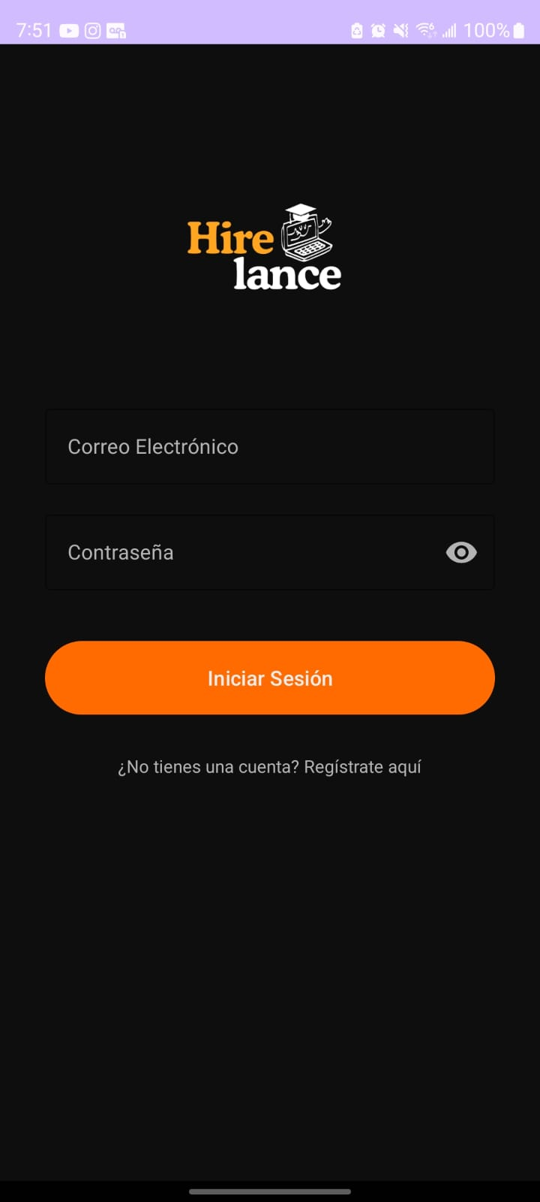

Guía para Estudiantes

Registro de Estudiante
Si seleccionaste "Soy Estudiante", sigue estos pasos para completar tu perfil:
- Seleccionar Foto: Sube una foto de perfil profesional.
- Información de la Cuenta:
  - Nombre
  - Apellido
  - Correo Electrónico
  - Contraseña
  - DUI (Ej: 12345678-9)
  - Teléfono (Ej: 7777-8888)
- Información Académica y Profesional:
  - Carrera: (Ej: Ing. en Sistemas)
  - Año de carrera: (Selecciona tu año actual)
  - URL de Portafolio: (Opcional, pero muy recomendado)
  - Habilidades: (Escribe tus habilidades separadas por comas)
  - Acerca de mí: (Una breve descripción sobre ti, tus intereses y lo que buscas)
- Presiona el botón "Registrarme" para finalizar.

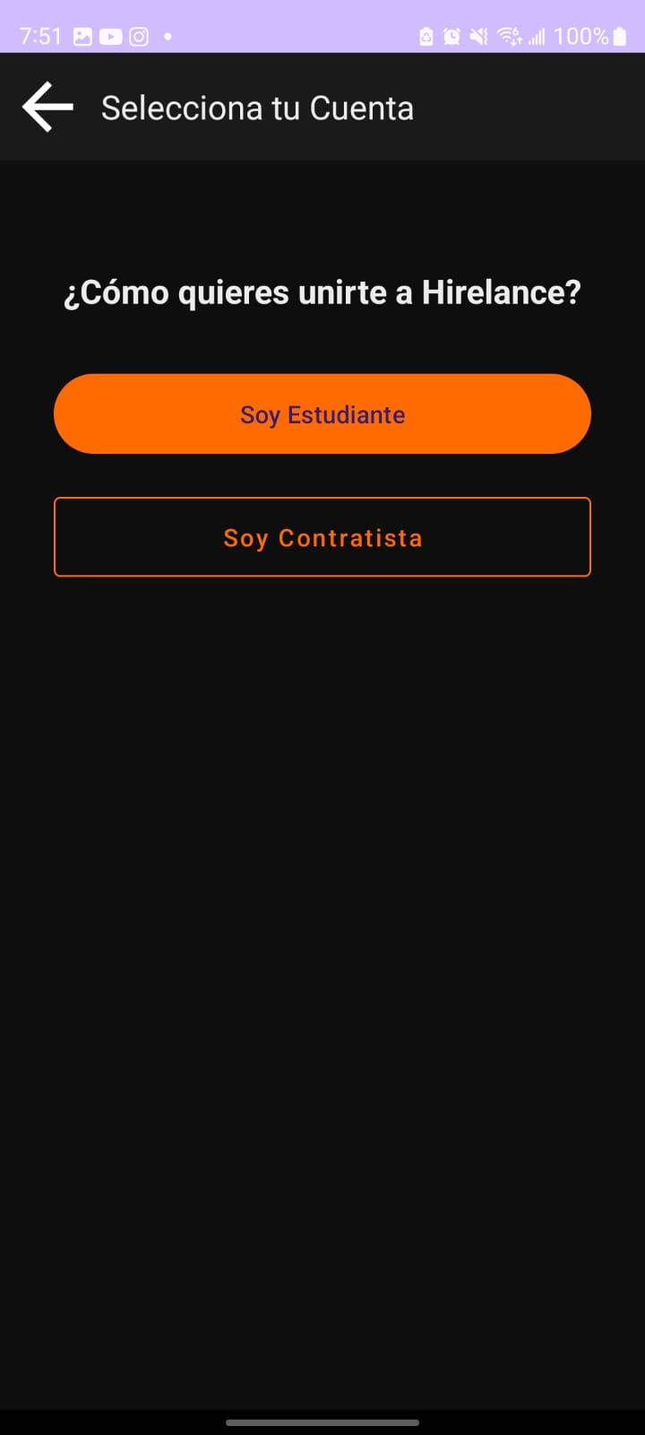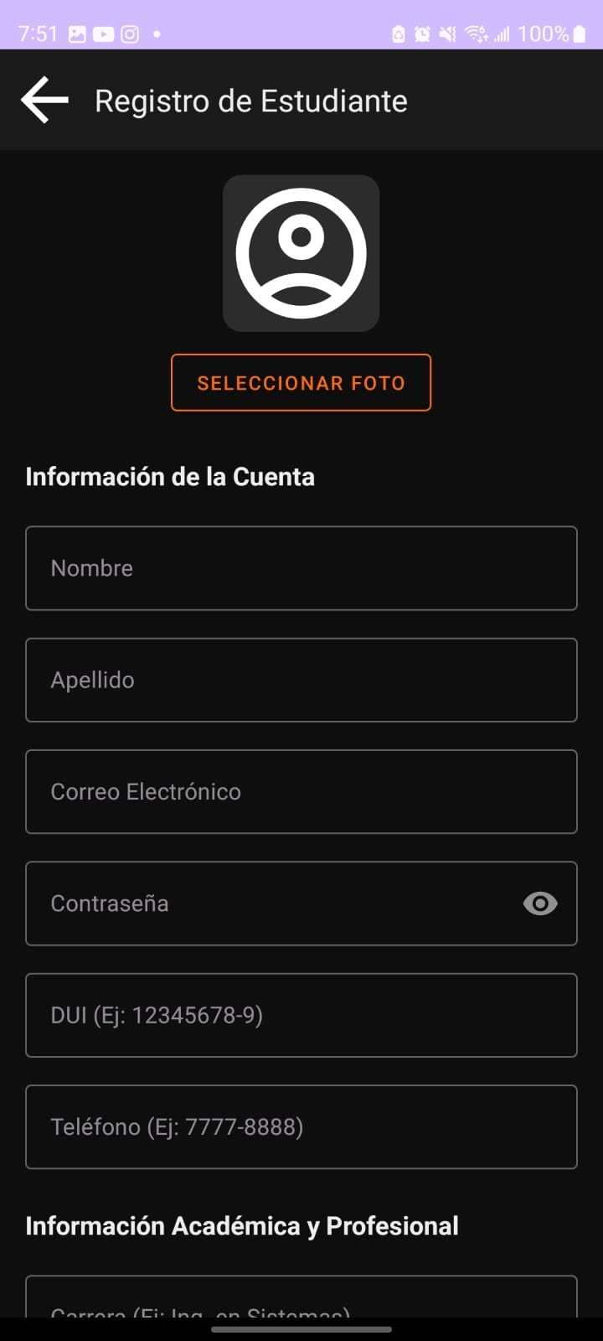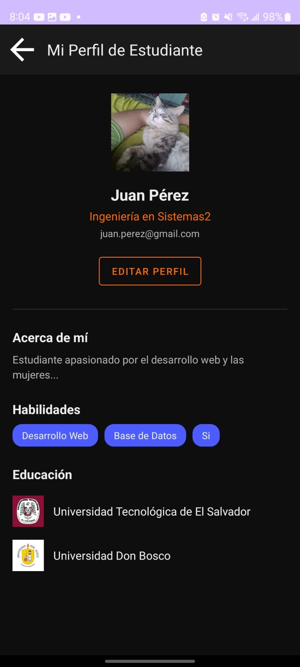

Panel Principal (Dashboard Estudiante)
Una vez dentro, tu panel te dará un resumen rápido de tu actividad:
- Proyectos Totales: El número de proyectos que has creado.
- Postulaciones: El número total de estudiantes que se han postulado a tus proyectos.
- Proyectos Recientes: Una lista de tus proyectos más nuevos. Puedes ver el estado (Ej: "PUBLICADO") y presionar en "VER POSTULACIONES" para revisar a los candidatos.
- Crear un nuevo proyecto: Presiona el botón naranja con el símbolo "+" en la esquina inferior derecha para publicar una nueva oportunidad.

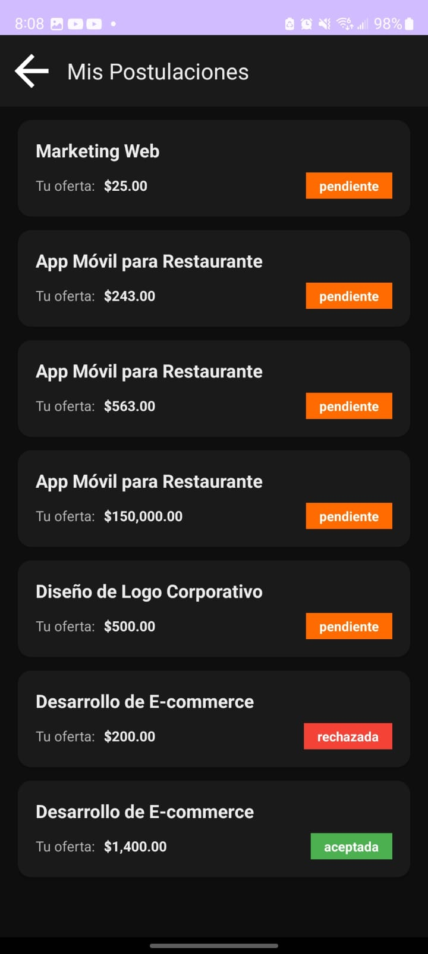

Guía para Contratistas

Registro de Contratista
Si seleccionaste "Soy Contratista", deberás proporcionar información sobre ti y tu empresa:
- Información de la Cuenta (Contacto Principal):
  - Nombre
  - Apellido
  - Correo Electrónico
  - Contraseña
  - DUI (Ej: 12345678-9)
  - Teléfono (Ej: 7777-8888)
- Información Empresarial:
  - Seleccionar Logo: Sube el logo de tu empresa.
  - Nombre de la Empresa
  - Ubicación: (Ej: Santa Ana)
  - Sitio Web: (Opcional)
  - Acerca de la empresa: (Una descripción de lo que hace tu empresa).
- Presiona el botón "Registrarse como Contratista" para finalizar.

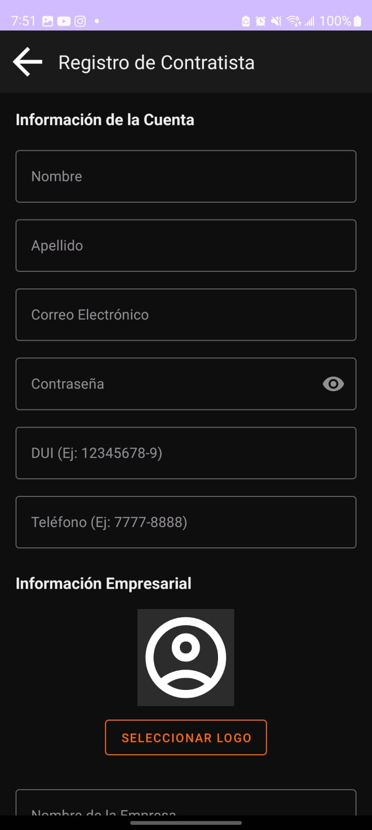

Dashboard (Panel de Contratista)

Una vez que inicias sesión como Contratista, serás llevado a tu panel principal. Esta pantalla te da un resumen rápido y acceso a las funciones clave para gestionar tus proyectos.

Tu panel incluye:

Proyectos Totales: Un contador que te muestra el número total de proyectos que has publicado. (En la imagen de ejemplo: 1)

Postulaciones: Un contador que te muestra cuántas postulaciones totales has recibido de estudiantes para todos tus proyectos. (En la imagen de ejemplo: 4)

Proyectos Recientes: Una lista de tus proyectos más nuevos.

Puedes ver el título (Ej: "Diseño de Logo Corporativo").

Verás el estado del proyecto (Ej: "PUBLICADO").

Puedes presionar en "VER POSTULACIONES" para revisar a los estudiantes que han aplicado a ese proyecto específico.

Crear Nuevo Proyecto: En la esquina inferior derecha, encontrarás un botón naranja con un símbolo de "+". Presiónalo para publicar una nueva oportunidad o proyecto para los estudiantes.

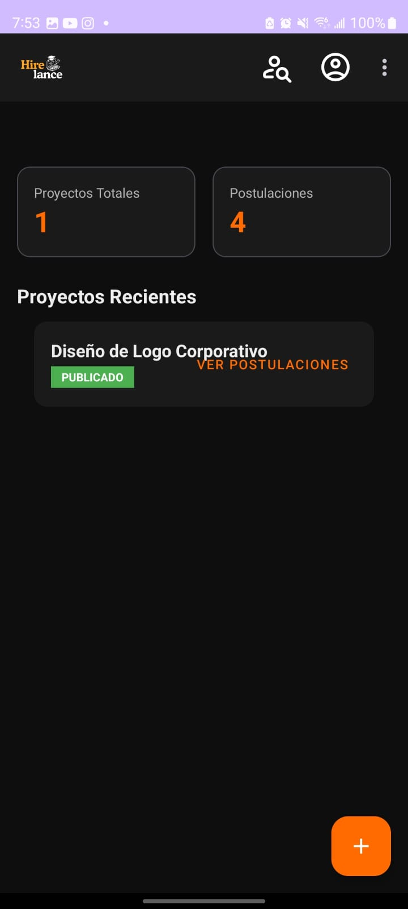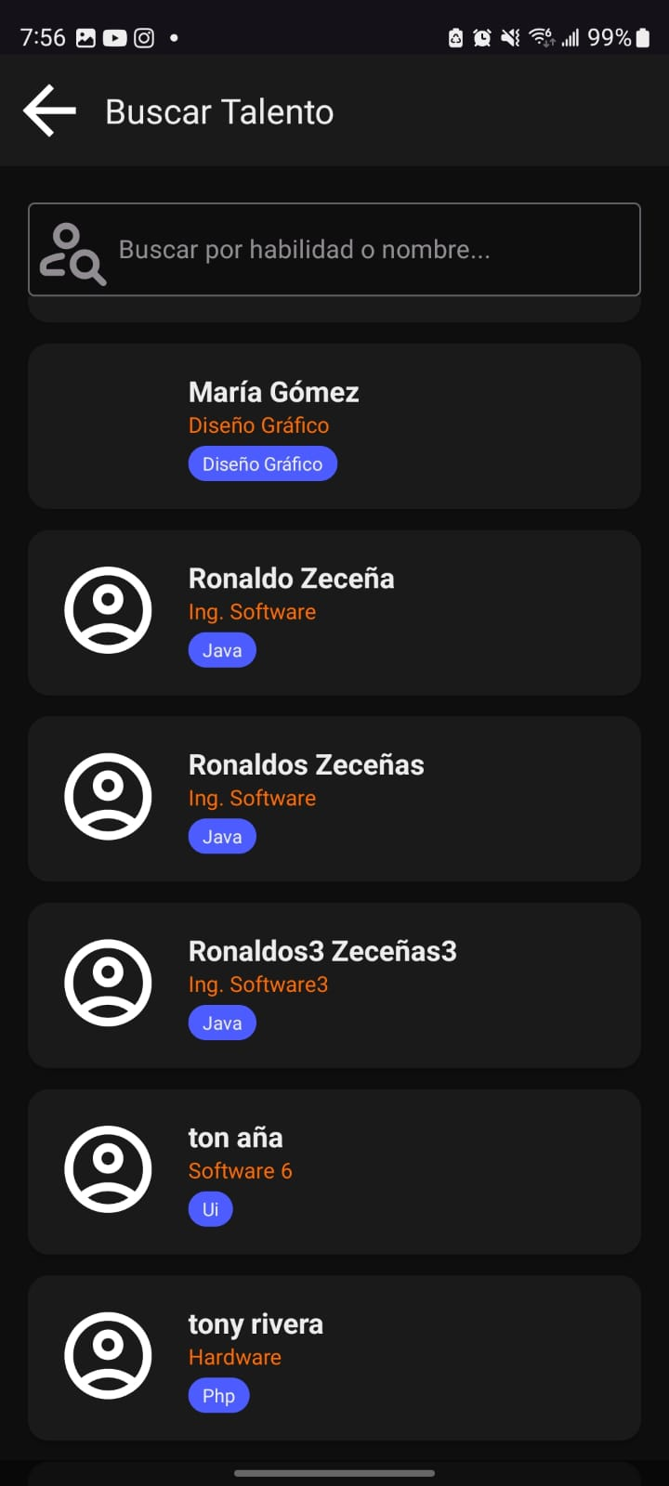

Gestión de Perfil de Empresa
Mantén la información de tu empresa actualizada.
Ver tu perfil:
- Puedes acceder a "Mi Perfil" (probablemente desde el ícono de perfil en la esquina superior derecha) para ver cómo los estudiantes ven tu empresa.
- Aquí se mostrará tu logo, nombre, descripción, sitio web, teléfono y dirección.
Editar tu perfil:
- En la pantalla "Mi Perfil", presiona el botón "EDITAR PERFIL".
- Desde aquí podrás:
"CAMBIAR LOGO"
- Actualizar la Información de la Empresa (Nombre, Acerca de, Sitio Web, Dirección).
- Modificar la Información de Contacto y Cuenta (Email y Teléfono de contacto).

